Verilen uzunluklar kadar çizgiler çiziniz.
3 cm

5 cm

8 cm
4 cm

6 cm

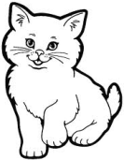

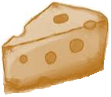


 Köpek ile peynir arasındaki mesafe ……… santimetredir.

 Köpek ile fare arasındaki mesafe ……….. santimetredir.

 Köpek ile kedi arasındaki mesafe ………. santimetredir.

 Peynir ile fare arasındaki mesafe ……… santimetredir.

 Kedi ile fare arasındaki mesafe …….._ santimetredir.

Aşağıdaki noktalı yerlere uygun sayıları yazınız.
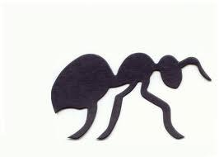
0 1 2 3 4 5 6 7 8 9 10

Karıncanın uzunluğu santimetredir
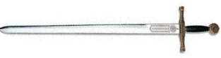

0 1 2 3 4 5 6 7 8 9 10 11 12 13 14 15

Kılıcın uzunluğu santimetredir

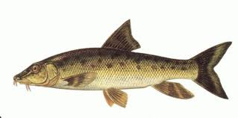
0 1 2 3 4 5 6 7 8 9 10 11 12 13 14 15

Balığın uzunluğu santimetredir

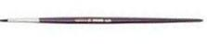

0 1 2 3 4 5 6 7 8 9 10 11 12 13 14 15

Boya fırçasının uzunluğu santimetredir

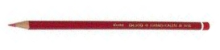
0 1 2 3 4 5 6 7 8 9 10

Boya kaleminin uzunluğu santimetredir

VARLIKLARIN ÖZELLİKLERİNİ BELİRTEN KELİMELER
Varlıkların nasıl olduğunu tarif eden sözcükleri örnekteki gibi boşluklara yaz.
Nasıl? Nasıl?
Siyah kalem ……………………balık
………………….geyik ……………….çorap

……………..çocuk ……………..diş

…………….. biber ………………adam

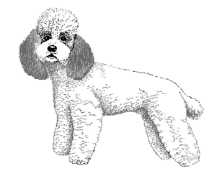
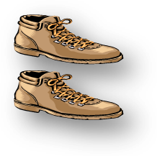
……………….köpek …………….ayakkabı

3. Aşağıdaki sözcük gruplarında varlığın özelliğini belirten sözcüğü bularak boşluğa yazınız.
kırık masa ( ………kırık……...) yaşlı teyze ( …………………………..)
sulu ayva (……………………………..) ıslak mendil ( …………………………..)
üzgün adam ( …………………………..) sevimli ayıcık ( ……………………..)
yaramaz çocuk ( …………………………..) tatlı elma ( …………………………..) eski ev ( …………………………..) zor soru ( …………………………..) bozuk saat ( …………………………..) temiz mendil( …………………………..)

Aşağıdaki tabloda varlıklar verilmiştir. Her varlığın karşısında kutucuklar o varlığa ait özellikleri yazman için boş bırakıldı. Bu boşlukları dolduralım mı ne dersin?
Varlığın özelliğini belirten sözcükler. |  |  | Varlığın adı
pahalı | güzel | mavi | elbise
 |  |  | defter
 |  |  | kalem
 |  |  | köpek
 |  |  | kapı
 |  |  | çiçek
 |  |  | okul
 |  |  | kız

Aşağıdaki sözcüklerle tablodaki varlıkların özelliğini belirten sözcüklerden uygun olanlarıyla tamamlayınız.
Uslu – yaşlı – kırık – yuvarlak – acı - soğuk – aptal – sıcak – kırmızı – mavi – yüksek – kurnaz – ekşi – inatçı

……kırmızı………….... gül ……………………… karga
………………………… çorba ……………………… çocuk
………………………… top ……………………… vazo
………………………… biber ……………………… limon
………………………… dondurma ……………………… deniz
………………………… tilki ……………………… keçi
………………………… dağ ……………………… adam
2. Aşağıdaki özellik belirten sözcüklerden sonra uygun olan birer varlık adı yazınız.
çalışkan ……...öğrenci…….... sarı ………………………………
dar ……………………………… sıcak ………………………………
küçük ……………………………… büyük ………………………………
akıllı ……………………………… soğuk ………………………………
yeşil ……………………………… karanlık ………………………………

